一、项目基本情况
原公告的采购项目编号：WYGZ2022106
原公告的采购项目名称：皖南医学院马克思主义学院办公场所设备购置项目
首次公告日期：2022年12月9日

二、更正信息
更正事项：□采购公告√采购文件□采购结果
更正内容：
附件3项目需求参数中：
13.职工之家矮柜
增加：参考图片、尺寸3600*450*900 2组

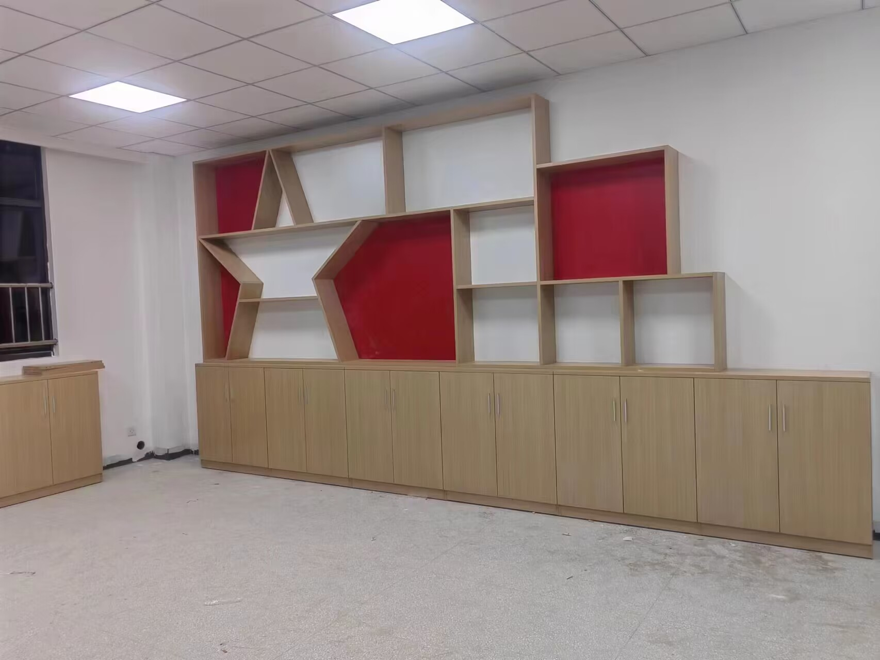

14.职工之家展柜
增加：参考图片、尺寸：4500*450*2800 1组

更正日期：2022年12月9日

三、其他补充事宜

其他未更正调整的内容仍按照原招标文件执行。

四、凡对本次公告内容提出询问，请按以下方式联系。

1.采购人信息
名称：皖南医学院
地址：芜湖市弋江区文昌西路22号
联系方式：0553-3932052

2022年12月9日

